Потребитель природного газа обязан

Пройти инструктаж по безопасному пользованию газом, соблюдать инструкции по эксплуатации приборов.
Заключить договоры на техническое обслуживание и ремонт внутридомового и (или) внутриквартирного газового оборудования со специализированной организацией;
Заключить договоры на проверку, очистку и (или) ремонт (в случае необходимости) дымовых и вентиляционных каналов с организациями, имеющими соответствующую лицензию.
При внезапном прекращении подачи газа немедленно закрыть краны горелок газовых приборов и сообщить в газовую службу по телефону 04 (со стационарного аппарата) или 104 (с мобильного телефона любого оператора).
По окончании пользования газом закрыть краны на газовых приборах и перед ними.

При появлении в помещении квартиры запаха газа немедленно

- прекратить пользование газовыми приборами;
- перекрыть краны к приборам и на приборах;
- открыть окна или форточки для проветривания помещения;
- не зажигать огня, не курить, не включать и не выключать электроосвещение и электроприборы, не пользоваться электрозвонками;
- вызвать аварийную службу по телефону 04 (со стационарного аппарата) или 104 (с мобильного телефона любого оператора) вне загазованного помещения.

Что запрещается???

- производить самовольную газификацию дома, квартиры, дачи, гаража;
- производить самовольную замену, перестановку, ремонт газовых приборов, баллонов, запорной арматуры и т.п.;
- применять открытый огонь для обнаружения утечек газа;
- отключать автоматику безопасности и регулирования;
- пользоваться газовыми приборами при закрытых форточках, жалюзийных решетках;
- пользоваться газовыми приборами при отсутствии тяги в дымоходах и вентиляционных каналах;
- оставлять работающие газовые приборы без присмотра, кроме оборудования, рассчитанного на непрерывную работу, оснащенного соответствующей автоматикой безопасности, предусмотренной изготовителем;
- заклеивать вентиляционные каналы, замуровывать или заклеивать «карманы» и люки, предназначенные для чистки дымоходов;
- допускать к пользованию газовыми приборами детей дошкольного возраста, лиц, не контролирующих свои действия и незнающих правил пользования этими приборами;
- использовать газ и газовые приборы не по назначению. Пользоваться газовыми плитами для отопления помещения;
- пользоваться помещениями, где установлены газовые приборы, для сна и отдыха;
- пользоваться газом после истечения срока действия акта о проверке и чистке дымовых и вентиляционных каналов;
- использовать неисправное, разукомплектованное газовое оборудование, а также оборудование с истекшим сроком эксплуатации и не прошедшем диагностирование;
- допускать порчу газового оборудования и хищение газа.
Лица, нарушившие Правила пользования газом в быту, несут ответственность в соответствии с законодательством РФ

Что такое внутридомовое и внутриквартирное газовое оборудование
Согласно п.п «к» п. 21 Правил поставки газа для обеспечения коммунально-бытовых нужд граждан, утвержденных постановлением Правительства Российской Федерации от 21.07.2008 № 549 (далее - Правила № 549), абонент обязан обеспечивать надлежащее техническое состояние внутридомового/внутриквартирного газового оборудования, своевременно заключать договор о техническом обслуживании внутридомового газового оборудования и аварийно-диспетчерском обеспечении.
С 01.06.2013 вступили в силу новые Правила пользования газом в части обеспечения безопасности при использовании и содержании внутридомового и внутриквартирного газового оборудования при предоставлении коммунальной услуги по газоснабжению, утвержденные постановлением Правительства Российской Федерации от 14.05.2013 № 410.
Что такое внутридомовое и внутриквартирное газовое оборудование - это газовая плита, отопительный котел или водонагревательная колонка, которые есть практически в каждой квартире, частном доме. Постоянно пользуясь газовыми приборами, мы порой забываем о том, что газ – источник повышенной опасности и требует особого внимания. В соответствии с Жилищным кодексом, введенным с марта 2005 года, обслуживание ВДГО/ВКГО осуществляется на основании отдельно заключаемых договоров на техническое обслуживание ВДГО/ВКГО.

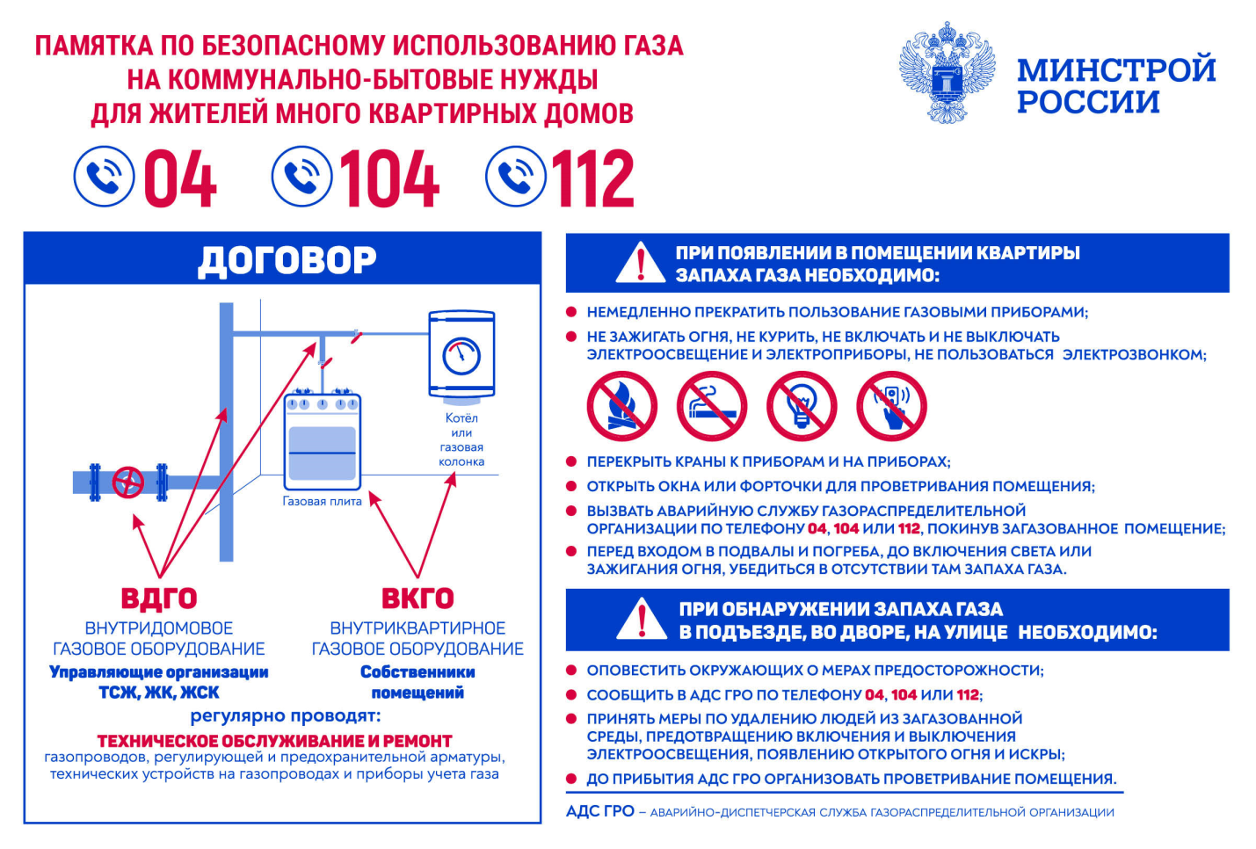

Внутридомовое газовое оборудование (ВДГО):
В многоквартирном доме - являющиеся общим имуществом собственников помещений газопроводы, проложенные от источника газа (при использовании сжиженного углеводородного газа) или места присоединения указанных газопроводов к сети газораспределения до запорной арматуры (крана) включительно, расположенной на ответвлениях (опусках) к внутриквартирному газовому оборудованию, резервуарные и (или) групповые баллонные установки сжиженных углеводородных газов, предназначенные для подачи газа в один многоквартирный дом, газоиспользующее оборудование (за исключением бытового газоиспользующего оборудования, входящего в состав внутриквартирного газового оборудования), технические устройства на газопроводах, в том числе регулирующая и предохранительная арматура, системы контроля загазованности помещений, коллективные (общедомовые) приборы учета газа, а также приборы учета газа, фиксирующие объем газа, используемого при производстве коммунальной услуги по отоплению и (или) горячему водоснабжению
В домовладениях - находящиеся в пределах земельного участка, на котором расположено домовладение, газопроводы, проложенные от источника газа (при использовании сжиженных углеводородных газов) или места присоединения указанных газопроводов к сети газораспределения до бытового газоиспользующего оборудования, резервуарные и (или) групповые баллонные установки сжиженных углеводородных газов, предназначенные для подачи газа в одно домовладение, индивидуальные баллонные установки сжиженных углеводородных газов, бытовое газоиспользующее оборудование, технические устройства на газопроводах, в том числе запорная регулирующая и предохранительная арматура, системы контроля загазованности помещений и приборы учета газа.
Внутриквартирное газовое оборудование - газопроводы многоквартирного дома, проложенные после запорной арматуры (крана), расположенной на ответвлениях (опусках) к внутриквартирному газовому оборудованию, до бытового газоиспользующего оборудования, размещенного внутри помещения, бытовое газоиспользующее оборудование и технические устройства на газопроводах, в том числе регулирующая и предохранительная арматура, системы контроля загазованности помещений, индивидуальный или общий (квартирный) прибор учета газа

Согласно Правилам № 549, ответственность за надлежащее техническое состояние ВДГО/ВКГО, а следовательно, и безопасность его использования была окончательно закреплена за абонентом (собственником, нанимателем). Необходимость проведения технического обслуживания газового оборудования и заключения договоров – это не новшество, а требование законодательства и норм безопасности.
Определим зону ответственности:
- в отношении ВДГО многоквартирного дома – управляющая организация, товарищество или кооператив, индивидуальный предприниматель, являющиеся исполнителями коммунальной услуги по газоснабжению, а при непосредственном управлении многоквартирным домом собственниками помещений в многоквартирном доме – собственники таких помещений;
- в отношении ВДГО в домовладении – собственник домовладения;
в отношении ВКГО – собственник (пользователь), расположенного в многоквартирном доме помещения, в котором размещено такое оборудование. Таким образом, ТСЖ и УК обязаны своевременно заключать договоры со специализированной организацией на техобслуживание и ремонт общего внутридомового газового оборудования. А каждый собственник жилого помещения должен заключить договор на техническое обслуживание своего внутридомового/внутриквартирного газового оборудования.
Если у абонента нет договора на техобслуживание и аварийно — диспетчерское обеспечение, то поставщик газа вправе отказать потребителю в заключение договора на поставку газа, либо приостановить исполнение своих обязательств по ранее заключенному договору.

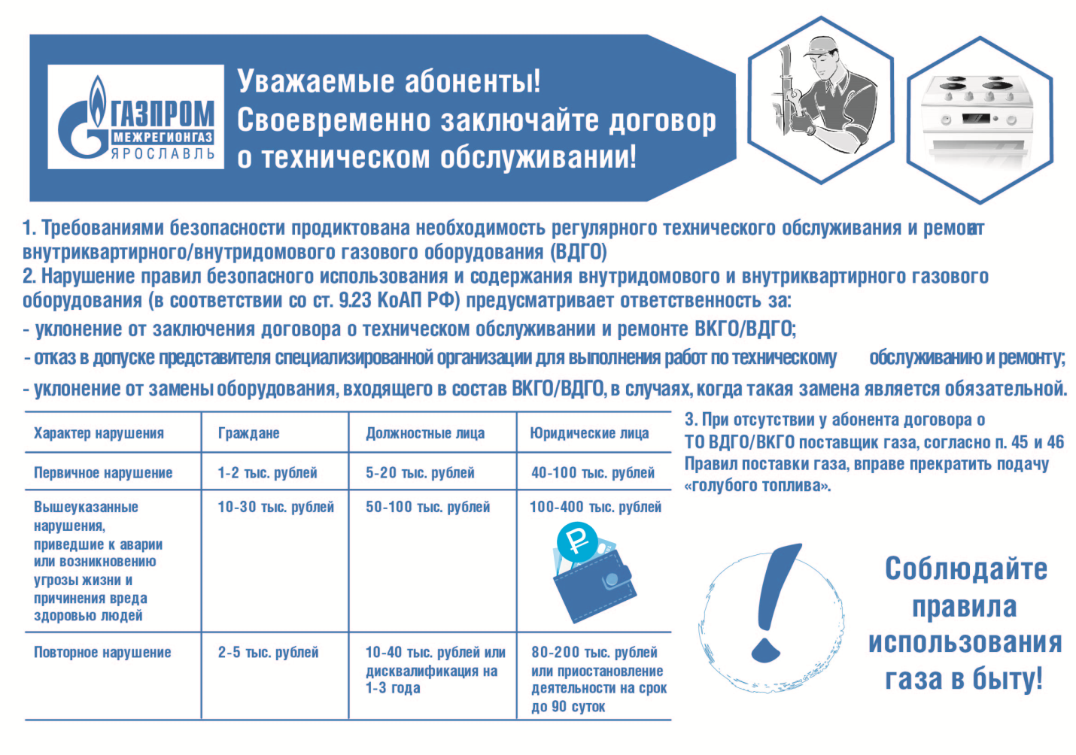

Техническое обслуживание ВДГО/ВКГО – работы и услуги по поддержанию внутридомового и (или) внутриквартирного газового оборудования в техническом состоянии, соответствующем предъявляемым к нему нормативным требованиям. Техническим обслуживанием любого газового оборудования должны заниматься специализированные организации.
Специализированная организация - организация, осуществляющая деятельность по техническому обслуживанию и ремонту внутридомового и (или) внутриквартирного газового оборудования, в том числе газораспределительная организация, соответствующая требованиям, установленным разделом IX Правил № 410, направившая в уполномоченный орган государственного контроля (надзора) уведомление о начале осуществления деятельности по техническому обслуживанию и ремонту внутридомового и (или) внутриквартирного газового оборудования в соответствии с пунктом 40 части 2 статьи 8 Федерального закона «О защите прав юридических лиц и индивидуальных предпринимателей при осуществлении государственного контроля (надзора) и муниципального контроля».
Полный перечень специализированных организаций, оказывающих услуги по техническому обслуживанию и ремонту внутридомового и (или) внутриквартирного газового оборудования, размещен на официальном сайте Департамента государственного жилищного надзора Ярославской области (https://www.yarregion.ru/depts/gjiD/tmpPages/activities.aspx).

